|  |  |  |  |
| --- | --- | --- | --- |
| TRƯỜNG ĐẠI HỌC CÔNG NGHỆ THÔNG TIN KHOA MẠNG MÁY TÍNH & TRUYỀN THÔNG | | **ĐỀ THI GIỮA KỲ Tên môn học: Nhập môn Mạng máy tính** *Thời gian làm bài: 60 phút* | |
| **Điểm** | Họ, tên sinh viên:..................................................................... Mã sinh viên: .......................................................................... Số thứ tự:…………………………………………………….. *(Thí sinh không được sử dụng tài liệu)* | | **Mã đề thi 1** |

|  |  |  |  |
| --- | --- | --- | --- |
| Chữ ký giám thị | | Chữ ký giám khảo | |
| Giám thị 1: | Giám thị 2: | Giám khảo 1: | Giám khảo 2: |

|  |  |  |  |  |  |  |  |  |  |  |  |  |  |  |  |  |  |  |  |  |
| --- | --- | --- | --- | --- | --- | --- | --- | --- | --- | --- | --- | --- | --- | --- | --- | --- | --- | --- | --- | --- |
|  | **1** | **2** | **3** | **4** | **5** | **6** | **7** | **8** | **9** | **10** | **11** | **12** | **13** | **14** | **15** | **16** | **17** | **18** | **19** | **20** |
| **A** |  |  |  |  |  |  |  |  |  |  |  |  |  |  |  |  |  |  |  |  |
| **B** |  |  |  |  |  |  |  |  |  |  |  |  |  |  |  |  |  |  |  |  |
| **C** |  |  |  |  |  |  |  |  |  |  |  |  |  |  |  |  |  |  |  |  |
| **D** |  |  |  |  |  |  |  |  |  |  |  |  |  |  |  |  |  |  |  |  |

|  |  |  |  |  |  |  |  |  |  |  |
| --- | --- | --- | --- | --- | --- | --- | --- | --- | --- | --- |
|  | **21** | **22** | **23** | **24** | **25** | **26** | **27** | **28** | **29** | **30** |
| **A** |  |  |  |  |  |  |  |  |  |  |
| **B** |  |  |  |  |  |  |  |  |  |  |
| **C** |  |  |  |  |  |  |  |  |  |  |
| **D** |  |  |  |  |  |  |  |  |  |  |

**Câu 1**: Trong giao thức TCP, SYN segment sẽ có Sequence Number (Seq) và giá trị SYN flag là bao nhiêu?

**A**. Seq = 1, SYN = 1

**B**. Seq = ISN, SYN = 0

**C.** Seq = ISN, SYN = 1 (ISN: initial sequence number)

**D**. Seq = 0, SYN = 0

**Câu 2**: Trong quá trình phân giải tên miền, việc đẩy trách nhiệm phân giải tên cho máy chủ tên miền được hỏi gọi là:

**A**. Truy vấn đệ quy **B.** Truy vấn liên tục

**C**. Truy vấn tương tác **D**. Truy vấn tuần tự

**Câu 3**: Xem hình, cho biết nguồn nào là tác nhân phổ biến nhất gây ra sự chậm trễ của gói tin:

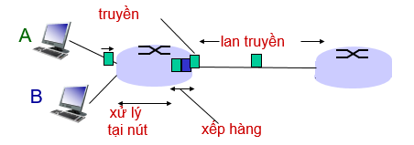

**A**. Xử lý tại nút **B**. Xếp hàng  **C**. Lan truyền **D**. Truyền

**Câu 4**: Trong bốn nguồn gây ra chậm trễ gói tin trong quá trình truyền dữ liệu, thì khái niệm “trễ do truyền” (Dtrans) là khái niệm nào sau đây?

**A.** Chậm trễ trong qua trình truyền gói tin từ hàng đợi ra đường truyền

**B**. Chậm trễ do xử lý tại nút (kiểm tra lỗi bit, xác định cổng ra…)

**C.** Chậm trễ do nằm trong hàng đợi tại nút

**D**. Chậm trễ trong quá trình lan truyền

**Câu 5:** Xem hình mô tả hoạt động của Go-back-N dưới đây, sau thời gian timeout, bên gửi sẽ hành động như thế nào?

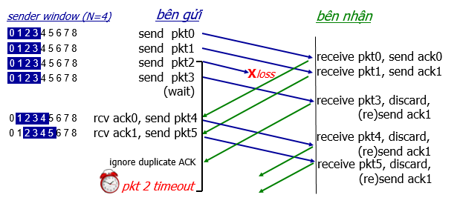

**A**. Chỉ gởi lại pkt2 **B.** Gởi lại pkt0, pkt1, pkt2, pkt3

**C**. Gởi lại pkt1, pkt2, pkt3, pkt4 **D**. Gởi lại pkt2, pkt3, pkt4, pkt5

**Câu 6**: Hình thức sử dụng mạng Botnet để tấn công làm cho tài nguyên (máy chủ, băng thông) không sẵn sàng cho lưu lượng hợp pháp bằng cách triệt tiêu tài nguyên bởi các lưu lượng giả là:

**A**. IP Spoofing **B**. Packet Sniffing **C**. DoS **D**. DDoS

**Câu 7**: Một gói tin có chiều dài L= 1000 bytes, và đường liên kết giữa 2 router có tốc độ truyền là R = 2Mbps, tốc độ lan truyền là s = 2.5 x 108 m/s, khoảng cách giữa 2 router là 2500 km. Độ trễ đầu cuối giữa 2 router là bao nhiêu (bỏ qua độ trễ xử lý và độ trễ xếp hàng)?

**A**. 14ms **B**. 20ms **C**. 10ms **D**. 4ms

**Câu 8:** Trong sơ đồ rdt2.1 (xem hình), điều gì sau đây là đúng khi transition được khoanh tròn bằng đường đứt (“rdt_rcv(rcvpkt) && not_corrupt(rcvpkt) && has_seq0(rcvpkt)”) xảy ra?

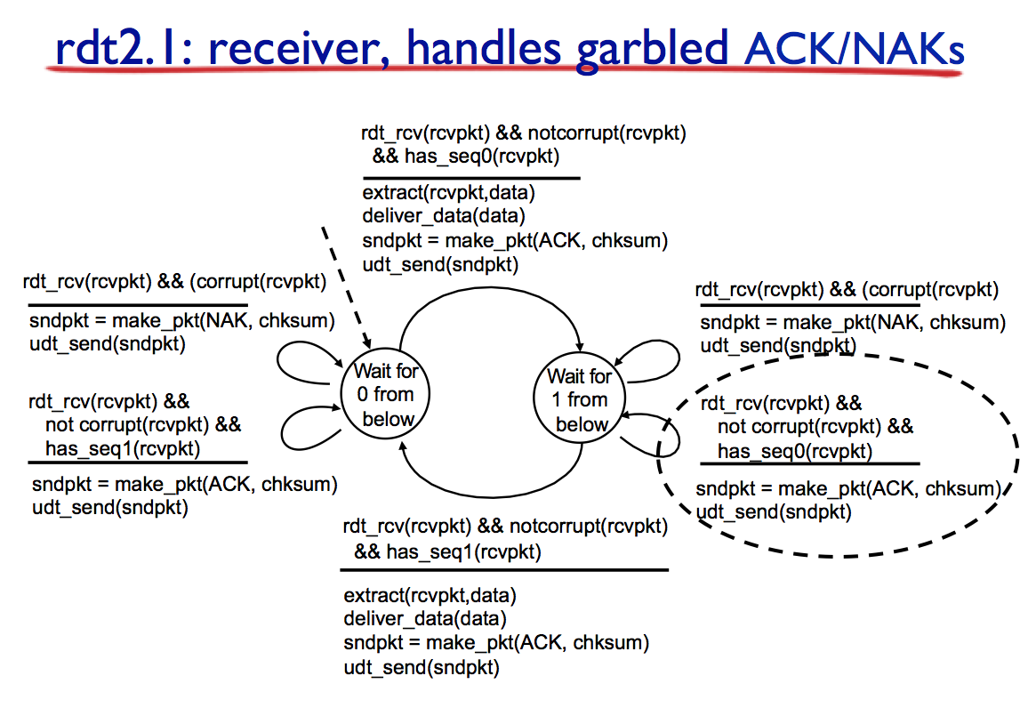

**A**. Sender vẫn chưa biết receiver đã nhận thành công packet với seq 0 hay chưa, mặc dù receiver đã từng nhận thành công packet này trong quá khứ rồi

**B**. Đây là lần đầu tiên receiver nhận được packet với seq 0 này từ sender

**C**. Receiver nhận được gói ACK cho packet với seq 0

**D**. Đã có packet với seq 1 gửi ra sau packet với seq 0, nhưng packet với seq 1 lại tới receiver trước

**Câu 9**: Giả sử gói tin có kích thước là 1500 bytes and tốc độ truyền là 10 Mbps. Tính độ trễ do truyền (transmission delay):

**A**. 1.2 ms **B**. 0.15 ms **C.** 0.14 ms **D**. Không câu nào đúng

**Câu 10**: Phân tích một phần gói tin HTTP request từ trình duyệt gửi lên Web server như sau:

GET /docs/index.html HTTP/1.1\r\n

Host: www-net.cs.umass.edu\r\n

Ta biết được một số thông tin về trình duyệt là:

**A**. Trình duyệt dùng kết nối thường trực (persistent) và URL đầy đủ của trang web được yêu cầu là: www-net.cs.umass.edu/docs/index.html

**B**. Trình duyệt dùng kết nối không thường trực (non-persistent) và URL đầy đủ của trang web được yêu cầu là: www-net.cs.umass.edu/docs/index.html

C. Trình duyệt dùng kết nối thường trực (persistent) và URL đầy đủ của trang web được yêu cầu là: www-net.cs.umass.edu/index.html

D. Trình duyệt dùng kết nối thường trực (persistent) và URL đầy đủ của trang web được yêu cầu là: www-net.cs.umass.edu

**Câu 11:** Cookies không bao gồm thành phần nào sau đây?

A. Tập tin cookie được lưu trữ trên máy người dùng, được quản lý bởi trình duyệt của người dùng

B. Cơ sở dữ liệu tại Website

C. Dòng header Set-cookie: của thông điệp yêu cầu HTTP

D. Dòng header Set-cookie: của thông điệp phản hồi HTTP

**Câu 12:** Điều nào sau đây là đúng về bắt tay 3 bước (3-way handshake) của TCP?

A. Số Seq của gói SYN đầu tiên luôn luôn là 0

B. SYN bit của gói đầu tiên được gán bằng 1

C. Gói TCP SYN đầu tiên được gửi ra từ phía server

D. FIN bit của gói đầu tiên được gán bằng 1

**Câu 13:** Giả sử cần viết một ứng dụng trao đổi dữ liệu mạng càng nhanh càng tốt, nên dùng giao thức nào sau đây?

**A**. FTP **B**. HTTP **C**. UDP **D**. TCP

**Câu 14:** Trong một trang web có tham chiếu đến 10 file đối tượng hình ảnh. Nếu sử dụng dịch vụ HTTP không bền vững (Non-Persistent HTTP), thì chúng ta cần bao nhiêu RTT để hoàn thành công việc trên? Giả sử bỏ qua thời gian truyền file và thời gian đóng kết nối.

**A**. 20 RTT **B**. 11 RTT **C**. 1 RTT **D**. 22 RTT

**Câu 15**: Cho cấu trúc mạng bên dưới, trong đó máy nguồn gởi gói tin kích thước L đến máy đích thông qua router, với tốc độ đường truyền là R bps, khoảng cách từ máy nguồn đến router là D1, và khoảng cách từ router đến máy đích là D2. Giả sử tốc độ lan truyền tín hiệu trên đường truyền là c, và bỏ qua thời gian chờ, xử lý gói tin trên các thiết bị.

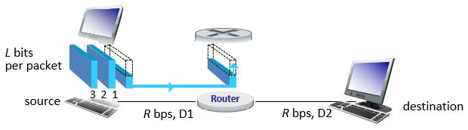

Hãy xác định thời gian truyền gói tin kích thước L từ máy nguồn đến máy đích trong cấu hình mạng

trên?

**A**. L/R+D1/c **B.** L/R **C.** 2L/R **D**. 2L/R+D1/c+D2/c

**Câu 16**: Ứng dụng nào có yêu cầu về băng thông và độ trễ để đảm bảo chất lượng tối thiểu của dịch vụ?

**A**. Ứng dụng WEB **B.** Ứng dụng MAIL

**C**. Ứng dụng AUDIO/VIDEO thời gian thực **D**. Ứng dụng truyền tập tin

**Câu 17**: Mô tả quá trình bắt tay 3 bước trong kết nối TCP như hình:

Ở bước thứ 2, host B sẽ gửi gói tin sang host A có trường ACK number là bao nhiêu?

**A**. y + 1 **B**. x + 1 **C**. 0 **D**. 11

**Câu 18**: Xét tình huống truyền lại gói tin do timeout sớm, đồng thời có mất gói như hình sau:

Giá trị của ACK của gói tin host B trả lời host A khi nhận được gói tin truyền lại là:

**A**. 92 **B**. 120 **C**. 93 **D**. 100

**Câu 19:** Cho mô hình truyền thông của HTTP, trong đó server phản hồi một HTTP response cho client như sau:

HTTP/1.1 404 Not Found

Date: Thu, 13 Oct 2016 06:29:17 +0000

Server: Apache/2.2.3 (CentOS)

Content-Length: 530

Connection: Close

Content-type: text/html

Phát biểu nào sau đây là SAI?

**A**. Web server được sử dụng là Apache/2.2.3

**B.** Server đang sử dụng HTTP phiên bản 1.1

**C**. Server trả về thành công một trang Web

**D**. Server trả về một nội dung có chiều dài là 530 bytes

**Câu 20**: Giả sử Host A muốn gửi 1 file có kích thước lớn đến Host B. Từ Host A đến Host B có 3 đoạn đường truyền được nối tiếp nhau, với tốc độ truyền tương ứng là R1= 500 Kbps, R2=2 Mbps, R3= 1Mbps. Giả sử không có dữ liệu nào khác được truyền trên mạng. Thông lượng đường truyền (throughput) từ Host A đến Host B là:

**A.** 1 Mbps **B.** 3500/3 Mbps

**C**. 500 Kbps **D.** Không có đáp án nào ở trên đúng

**Câu 21:** Xem hình và cho biết đây là hành động nào của rdt 3.0:

**A**. Không mất mát **B**. Timeout/delayed ACK

**C.** Mất gói tin dữ liệu **D**. Mất ACK

**Câu 22:** Dựa trên hình dưới đây, giá trị của số thứ tự (SEQ) và số ACK trong gói tin cuối cùng là bao nhiêu?

**A**. Seg = 80, ACK = 50 **B**. Seg = 40, ACK = 50

**C**. Seg = 50, ACK = 80 **D**. Seg = 40, ACK = 80

**Câu 23:** Cho kiến trúc mạng sau:

Giả sử xác suất truy cập trang web đến origin servers từ các máy clients trong institutional network được lưu trữ trong local web cache là 50% [cache hit rate: 0.5], và RTT từ institutional router đến bất cứ origin servers là 2s, RTT từ bất kỳ máy client trong institutional network đến local web cache là 0.5s. Hỏi thời gian chờ trung bình (delay) một máy client trong institutional network để truy cập trang web tại origin servers là bao lâu?

**A**. 2.5s **B**. 0.5s **C.** 2s **D**. 1.25s

**Câu 24**: Để phục vụ nhu cầu ngày càng gia tăng của người sử dụng trên máy trạm (client) mà không cần nâng cấp năng lực phục vụ của server, ta có thể sử dụng:

**A**. Web caches **B**. Web server **C**. Cookie **D**. NIC

**Câu 25**: Cho 2 số nguyên 16 bit:

1 0 0 1 1 0 0 1 0 1 0 0 1 1 1 0

1 1 1 0 0 1 0 0 0 1 1 0 0 1 0 1

Kết quả tính checksum (tổng bù 1) của 2 dãy số nguyên trên là:

**A**. 1 0 0 0 0 0 1 0 0 1 0 0 1 1 0 0

**B**. 0 1 1 1 1 1 0 1 1 0 1 1 0 1 0 0

**C**. 0 1 1 1 1 1 0 1 1 0 1 1 0 0 1 1

**D**. 1 0 0 0 0 0 1 0 0 1 0 0 1 0 1 1

**Câu 26**: Theo hình vẽ dưới đây, 4 server truyền thông với 4 client tương ứng. 4 cặp client – server này chia sẻ đường truyền giữa 2 router với tốc độ truyền R = 200Mbps. Tốc độ truyền của mỗi server đến router là RS = 20Mbps. Tốc độ truyền của mỗi client đến router là RC = 60Mbps. Thông lượng (throughput) cao nhất mà mỗi cặp client – server có thể đạt được là bao nhiêu?

**A**. 200 Mbps **B.** 20 Mbps **C.** 50 Mbps **D**. 60 Mbps

**Câu 27**: Để bảo đảm quá trình truyền nhận dữ liệu đúng trên kênh truyền có khả năng có lỗi hoặc mất gói tin xảy ra, sử dụng giao thức truyền dữ liệu tin cậy RDT3.0, các điều kiện và thông số nào sau đây là cần thiết:

**A**. checksum, sequential number, ACK, NAK, retransmission

**B**. checksum, sequential number, ACK, retransmission, timer

**C**. sliding window, go-back-n, selective repeat

**D**. slow start, congestion avoidance, fast retransmit, fast recovery

**Câu 28:** Cho một phiên làm việc của SMTP, hãy sắp xếp trình tự giao tiếp phía client cho đúng.

**A**. HELO, RCPT TO, DATA, QUIT, MAIL FROM

**B**. HELO, MAIL FROM, RCPT TO, DATA, QUIT

**C**. HELO, DATA, MAIL FROM, QUIT, RCPT TO

**D**. HELO, MAIL FROM, RCPT TO, DATA, QUIT

**Câu 29**: Tính chất nào sau đây không được cung cấp bởi TCP service?

**A**. Điều khiển dòng (Flow control)

**B.** Bảo đảm hiệu suất tối thiểu (Minimum throughput guarantee)

**C.** Truyền tin cậy (Reliable transmission)

**D**. Điều khiển nghẽn (Congestion control)

**Câu 30**: Thứ tự đúng của các đơn vị dữ liệu trong mô hình TCP/IP?

**A**. Data, Segment, Packet, Frame, Bit

**B**. Data, Packet, Frame, Segment, Bit

**C.** Data, Frame, Segment, Packet, Bit

**D**. Data, Frame, Packet, Segment, Bit

-----------------------------------------------

----------- HẾT ----------